Réflexions didactiques et pédagogiques autour de la construction de séquences d’histoire en seconde baccalauréat professionnel
Vocabu-
-laire

Acteurs
Dates
Métho-
-dologie

Introduction :
Les élèves de lycée professionnel se montrent souvent perdus, passifs et attentistes vis-à-vis de l’enseignement général. Même les bons élèves, en dehors de l’heure de cours, ne s’investissent pas ou peu. Ils disent eux-mêmes fournir moins de travail personnel qu’au collège. Ils perdent ainsi, au fil du cycle des 3 années, l’endurance nécessaire à la réussite, ce qui leur nuit dans la poursuite d’étude lorsqu’ils sont en concurrence avec des élèves issus du lycée général.
Ces constats mettent en évidence chez nos élèves des carences de type organisationnel, un défaut de motivation et d’autonomie. L’idée de départ a donc consisté à construire les séquences de cours en tenant compte de ces problématiques spécifiques et de tenter d’y remédier de façon à ce que l’élève ne puisse pas se défausser par les classiques « Je n’ai pas ma feuille », ou « De toute façon j’y arrive pas » et qu’il se sente valorisé par un sentiment de réussite. Les séquences construites dans ce cadre reposent sur une démarche de mobilisation et de responsabilisation de l’élève.

Comment faire acquérir des capacités organisationnelles aux élèves de lycée professionnel et comment favoriser la mise au travail ?
Chaque séquence de cours est donc construite afin de permettre à l’élève :
- De s’organiser : la formalisation des documents (pagination, distinction sujet d’étude/situation, séances numérotées (voir annexe 1) doit permettre à l’élève de tenir son classeur à jour en toute autonomie. Tant que cet objectif n’est pas atteint, il est vain d’aller plus loin. En général, les capacités d’organisation et de rigueur apparaissent comme un besoin pour l’élève dès la fin de la 1ère séquence lors de la réalisation du dossier de travail personnel : en effet, au moment de réaliser la fiche frise + chronologie, certains élèves sont déjà confrontés à l’impossibilité de réussir la 1ère activité qui consiste pourtant très simplement à reporter des dates sélectionnées en page 1 du cours sur la fiche chronologie. La tâche leur paraissant alors très réalisable (et elle rapporte des points !), c’est tout naturellement qu’il sollicite l’aide du professeur afin de mettre de l’ordre dans leur classeur. Certains vont encore se trouver démunis lorsqu’ils constatent qu’ils n’ont pas noté tous les éléments du cours. Un classeur-modèle peut alors être mis à leur disposition afin qu’ils complètent leur cours. La capacité organisationnelle leur apparaît alors comme un besoin, comme une nécessité impérieuse qui conduit à la réussite et non comme une énième exigence du professeur. Réalisée très tôt dans l’année, cette activité permet de créer un climat propice au travail.
L’élève a alors compris, dans un premier temps que, posséder un classeur rangé, propre et organisé en subdivision est un minimum vital qui ne coute pas grand-chose mais qui rapporte gros. Côté enseignant, cela exige certes un travail de formalisation rigoureux mais qui présente l’avantage de ne pas avoir à consacrer du temps par la suite au rangement du classeur avec des élèves (soit très absents, soit encore peu convaincus à ce stade) dans la mesure où l’enseignant pourra toujours leur faire réaliser ce travail en autonomie. Afin de faciliter le travail de l’élève, chaque séance est imprimée au format brochure, ce qui permet de limiter la séquence à 3 documents de cours (voir annexe 1)
- De créer des automatismes : (Mise en place, à chaque séance, d’un code couleur systématique) Pour réussir, j’ai besoin de :
- Connaissances (des acteurs, des dates, du vocabulaire) [CF I.O Mettre en œuvre les démarches et les connaissances du programme d’histoire-géographie : mémoriser et restituer les principales connaissances et notions/utiliser le vocabulaire disciplinaire]
- De savoir-faire : comment dire ? Comment raconter un événement historique, comment caractériser un personnage historique.... [CF I.O Mettre en œuvre les démarches et les connaissances du programme d’histoire-géographie].
L’objectif est que l’élève s’approprie des stratégies d’apprentissages et qu’il les utilise en conscience : lorsqu’il a compris, que pour réussir, il a besoin de connaissances (le fond) et de savoir-faire (la forme), il peut se lancer dans des tâches complexes.
- De réaliser des tâches complexes [Rédiger un texte organisé, respectant l’orthographe, la construction des phrases, en utilisant un vocabulaire historique ou géographique] Voir l’exemple proposé en page 4 du cours annexe. Je réponds à la problématique en reprenant la question sous la forme affirmative / J’énonce un argument (= je dis pourquoi) introduit par en effet / Je choisi un exemple cohérent avec l’argument que je choisi dans les documents et je l’introduis par : par exemple. Je vérifie que mon paragraphe comporte 3 couleurs. Au besoin j’insère : un acteur, une date, un mot de vocabulaire. Je vérifie la construction de mes phrases.
- De se mettre au travail en autonomie : Les élèves, à l’aide du classeur, réalisent, à chaque fin de séquence un dossier de travail personnel (Voir annexe 2) constitué de 3 à 4 fiches (Fiche frise + chronologie, fiche acteurs, fiche tableau de synthèse, fiche carte de synthèse-selon les séquences-). Ces fiches imprimées sur du papier couleur renvoient au code adopté en cours : le bleu renvoie aux repères temporels, le orange correspond aux acteurs de l’histoire (le vert correspond au vocabulaire, le jaune aux fiches ressources méthodologiques). Ainsi l’élève retrouve rapidement les informations recherchées. Pour faciliter encore la recherche d’informations, les connaissances ont fait l’objet d’une récapitulation puisque les élèves ont, au préalable, sélectionné les dates et les acteurs et qu’ils les ont reporté en couleur en page 1 du cours. Pour une partie, le travail consiste en un relevé d’informations, une activité assez simple qui place l’élève en situation de réussite et lui donne donc envie de poursuivre.
- De réussir : pour réaliser le dossier de travail personnel, les élèves disposent de leur classeur. Peu habitués à réaliser des évaluations où ils sont autorisés à utiliser les ressources, ils ont le sentiment que c’est facile et se prêtent alors volontiers au jeu. De fait, il révise. Or l’évaluation qui leur sera proposée la séance suivante (sans le classeur) reprendra les mêmes éléments de connaissances que ceux proposés dans le dossier (voir annexe 3).
- De mémoriser et de se questionner : sans vraiment s’en apercevoir, les élèves ont alors effectué un véritable travail de révision d’une part, dans la mesure où l’activité consiste à répéter des connaissances, mais ils se posent aussi de nombreuses questions (entre eux, au professeur) du fait de la mise en perspective que le travail entraine. Cette activité, dans un premier temps oblige l’élève à revenir sur le cours, et lui fournit l’occasion de vérifier, de valider sa juste compréhension de l’histoire Les bénéfices qu'il en tire en termes de compréhension et de mémorisation aident à la mise en place d'un projet conscient, volontaire : chaque fois qu'un effort est gratifiant, la tache fait sens et génère de la motivation. Structurer ainsi un apprentissage - étape 1 compréhension - étape 2 mémorisation - conduit à l’étape 3, le questionnement propre à une démarche de réflexion. Pour exemple, l’intervention pertinente d’un élève de 1ère bac pro réalisant son dossier de travail personnel à propos du sujet d’étude « Etre ouvrier en France 1830-1975 » : « Mais madame, on a bien dit que le Front populaire était plutôt favorable aux ouvriers ? » ... « Alors pourquoi ils se mettent en grève quand ce parti est élu, ils devraient être contents non ?» L’intervention permet alors de revenir sur le contexte de 1936 (C’est la 1ère fois qu’un parti de gauche est au pouvoir) et sur la notion de grèves joyeuses car justement porteuses d’espoirs... Autre exemple : « Un syndicat aussi, ça défend les salariés ? » (Rappel de l’existence de syndicats patronaux) « Alors pourquoi les syndicats empêchent les salariés de Nocibé de travailler le dimanche, si ça leur plait à eux ? » (Rappel des bornes du sujet [« Jusqu’en 1975 » Les syndicats d’aujourd’hui sont-ils les mêmes que ceux d’hier ? Rôle du contexte + problématique autour des tensions intérêts collectifs / intérêts individuels). L’acquisition certes un peu mécanique des connaissances (acteurs/dates/vocabulaire) est une étape nécessaire pour pouvoir engager une réflexion sur le cours. L’élève peut donc s’évaluer, se situer dans ses apprentissages, rectifier au besoin une incompréhension. Si le dossier fait certes l’objet d’une note, il est pour autant tout à fait exclu de ne pas prendre en compte les questionnements des élèves : l’objectif, à ce stade est bien qu’ils soient impliqués dans leurs apprentissages - et se poser des questions est une des nombreuses manières de se sentir impliqué -. S’il ne s’agit ni d’un travail en binôme, ni d’un travail de groupe : s’agissant de la recherche d’informations, chaque élève doit être renvoyé individuellement à sa difficulté lorsqu’il en rencontre une, en revanche les questionnements et les réflexions doivent être renvoyés à la classe et faire l’objet d’un discours de l’enseignant [CF : documents d’accompagnement : « Redonner sa place à la parole du professeur. Un cours d’histoire, de géographie ou d’éducation civique est un moment au cours duquel l’élève construit des savoirs et réalise des apprentissages. La parole du professeur accompagne les phases de découverte, de compréhension et d’appropriation. Selon le contexte, elle peut prendre plusieurs formes et plusieurs sens qui se conjuguent dans l’acte d’enseignement pour guider l’élève : expliciter un fait, une situation ou des consignes ; distinguer ce qui est essentiel de ce qui l’est moins ; pratiquer une lecture expressive ; faire le lien entre le travail réalisé et le savoir construit ; questionner ou guider un raisonnement ; résumer oralement ce qui a été vu… »
- De s’autoévaluer, de se situer par rapport aux compétences à acquérir
Le dossier de travail personnel permet d’évaluer les capacités (p 11 et 12 des programmes).
La fiche chronologie-frise permet de valider les capacités du 1er tableau « Repérer la situation étudiée dans le temps » :
- Dater des faits importants relatifs à la situation : Voir 1ère activité de la fiche chronologie (annexe 2)
- Dater des faits et les situer dans un contexte chronologique.
}
Par exemple, sur la frise (voir annexe 2 bis), la période de la monarchie absolue matérialisée en rose apparaît clairement comme un temps long alors que l’après révolution apparaît comme une succession de temps courts et permet de montrer l’instabilité de la période, les résistances aux changements….
- Situer les faits les uns par rapport aux autres
- Distinguer temps long/temps court.
- Identifier les continuités et les ruptures historiques.
- Périodiser
- Contextualiser
Elle permet aussi de valider certaines compétences du 2ème tableau [Mettre en œuvre les démarches du programme] :
- Expliquez le contexte Par exemple, sur la frise à réaliser lors du dossier de travail personnel concernant le sujet d’étude n°2 de seconde « Voyages et découvertes, XVIe XVIIIe siècle », en confrontant les événements reportés et les 2 grandes périodes de découvertes (XVI et XVIII), les élèves peuvent faire le lien entre les découvertes scientifiques importantes et le fait de voyager donc de découvrir. Ainsi le contexte (Renaissance + Lumières = soif de connaissances) peut être explicité comme faisant partie d’un des éléments ayant facilité les grandes découvertes…
- Mémoriser et restituer les principales connaissances et notions.
La fiche acteur permet de valider les capacités suivantes :
- Caractériser un personnage et son action en rapport avec la situation étudiée.
- expliquez le rôle des acteurs
- mémoriser et restituer les principales connaissances et notions.
La fiche synthèse permet d’évaluer certaines capacités du 3ème tableau :
- Compléter une carte simple, un croquis simple, un schéma fléché relatifs à la situation étudiée.
Les applications des fiches méthodes à l’occasion des séances de cours, permettent d’évaluer les capacités du 3ème tableau :
- Relever, classer, hiérarchiser les informations contenues dans le document selon les critères donnés.
- Identifier la nature, l’auteur, et les informations accompagnant le document.
- Rechercher des informations dans un ensemble de documents fournis permettant de contextualiser le document.
...etc

- De développer l’autonomie en structurant les 3 étapes propres à tout apprentissage.

Bilan, limites et perspectives :
Côté enseignant, le temps de préparation est assez chronophage (La solution pourrait être de se répartir le travail en équipe après avoir convenu d’une charte graphique) mais ce travail n’a pas vocation non plus à être retravaillé tous les ans, même si des aménagements ou de légers remaniements peuvent être envisagés. L’informatisation du cours permet alors de ne pas tout reprendre. En revanche, les corrections sont rapides et facilitées par la formalisation des documents. En outre, l’enseignant peut s’appuyer sur les évaluations (dossier de travail personnel et évaluation des acquis en fin de séquence) pour ses appréciations trimestrielles en proposant une analyse des capacités de l’élève et des conseils précis et ciblés pour progresser (organisation/rigueur ; implication/participation ; travail personnel/mémorisation). Par ailleurs, sachant qu’il faut prévoir environ deux heures pour la réalisation de chaque dossier, cela peut poser un problème dans la programmation annuelle. Si en seconde, le nombre de séquences à réaliser (6) laisse du temps pour la mise en place du dossier de travail personnel, en revanche, en 1ère et terminale cela parait assez compliqué. On pourrait envisager de faire réaliser le dossier de travail personnel par les élèves à la maison, considérant qu’ils ont été habitués en seconde (Quid des nouveaux élèves ?) et leur faire noter les questionnements à l’écrit pour y revenir en classe (Quid de la spontanéité du questionnement ?). On peut encore imaginer d’intégrer la réalisation du dossier de travail personnel dans le cadre d’un projet sur la mémorisation et de le réaliser alors sur les heures projets ou dans le cadre des heures d’accompagnement personnalisé. Dans ce dernier cas, il pourrait être envisagé dans le cadre de la transversalité d’étendre le code couleur et la constitution d’un dossier récapitulatif à d’autres disciplines. Ces séances constitueraient alors des moments privilégiés d'échanges pédagogiques structurants.
....

Côté élève :
A l’occasion d’un questionnaire anonyme proposé en fin d’année :
- A une classe de 2 SEN (22 élèves)
A la question « Le code couleur utilisé en cours d’histoire-géographie m’a aidé : Pas du tout/un peu/moyennement/beaucoup »
5 ont répondu « Pas du tout »
5 ont répondu « Un peu »
6 ont répondu « Moyennement »
5 ont répondu « Beaucoup »

A la question « Le dossier de travail personnel m’a aidé : Pas du tout/Un peu/Moyennement/Beaucoup »

2 ont répondu « Pas du tout »
2 ont répondu « Un peu »
8 ont répondu « Moyennement »
9 ont répondu « Beaucoup »
- A une classe de 2 GA (22 élèves)
A la question « Le code couleur utilisé en cours d’histoire-géographie m’a aidé : Pas du tout/un peu/moyennement/beaucoup »
2 ont répondu « Pas du tout »
3 ont répondu « Un peu »
5 ont répondu « Moyennement »
12 ont répondu « Beaucoup »

A la question « Le dossier de travail personnel m’a aidé : Pas du tout/Un peu/Moyennement/Beaucoup »

O ont répondu « Pas du tout »
5 ont répondu « Un peu »
10 ont répondu « Moyennement »
7 ont répondu « Beaucoup »

Annexe 1 : Le code couleur et l’organisation de la séance de cours
Niveau /Matière
Titre du sujet d’étude
Cours /Situation
Titre et numéro de séance
Problématique
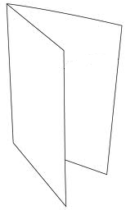
P1
P3
Le cours est imprimé au format brochure
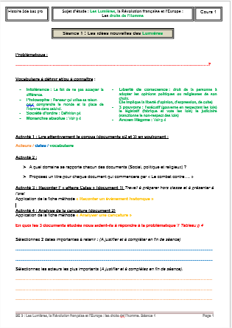
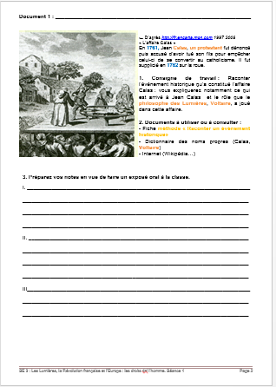

Créer des automatismes à l’aide d’un code couleur : pour bien répondre à une question d’histoire, j’ai besoin d’un acteur, d’une date et du vocabulaire historique

L’élève sélectionne, dans le corpus, les dates importantes et les acteurs importants qui permettent de répondre à la problématique et justifient leur choix : ces connaissances de retrouveront dans le dossier de travail personnel.

Le corpus avec un espace de prise de note
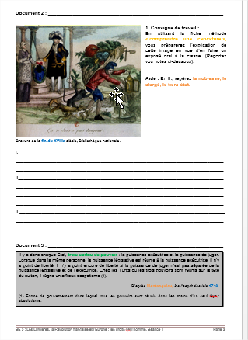
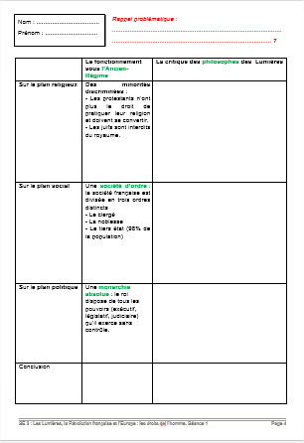
Réalisation d’une tâche complexe : répondre à la problématique [Cf IO Rédiger un texte organisé, respectant l’orthographe, la construction des phrases, en utilisant un vocabulaire historique] Tous les savoirs sélectionnés en page 1 (acteur, date, vocabulaire ) doivent figurer en page 4.

Annexe 1bis : Proposition de corrigé pour la réalisation de la tâche complexe :
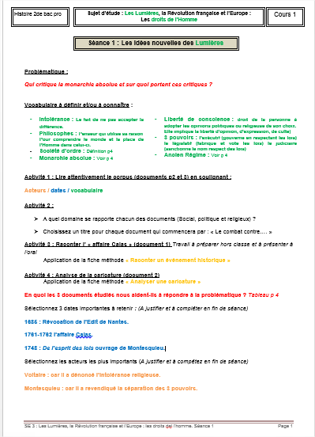

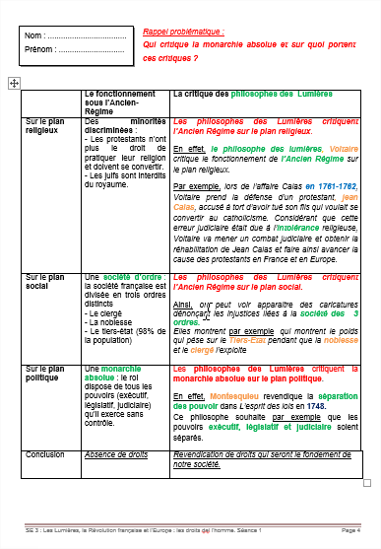

Annexe 2 : Le dossier de travail personnel (document élève) réalisé à chaque fin de séquence
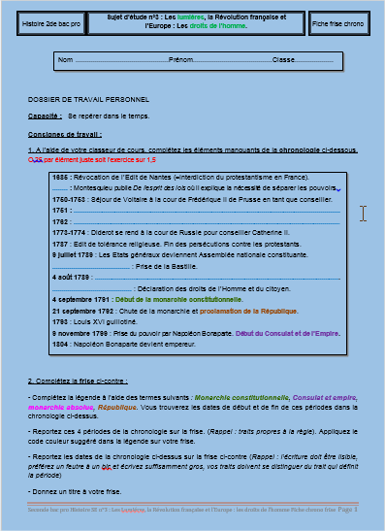
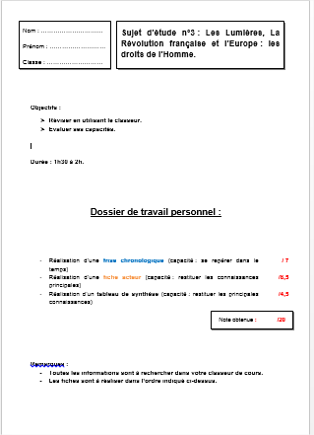

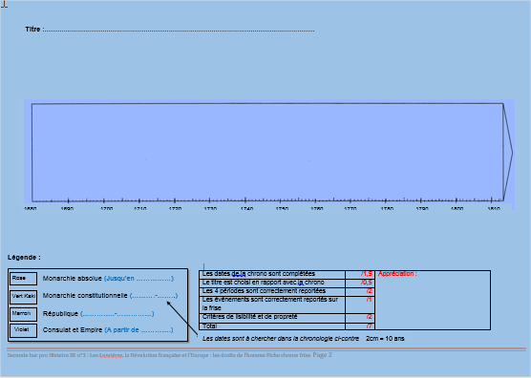

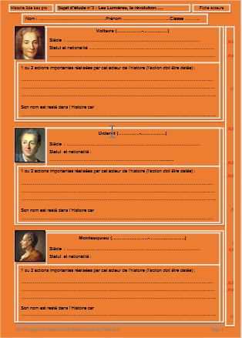

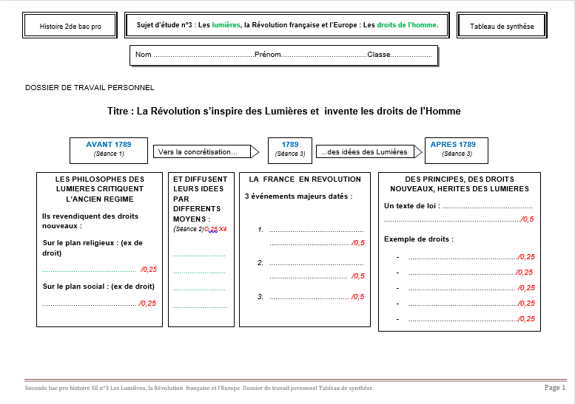
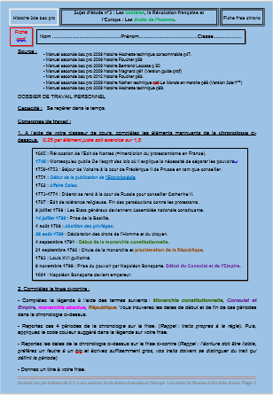
Annexe 2 bis proposition de corrigé pour le dossier de travail personnel

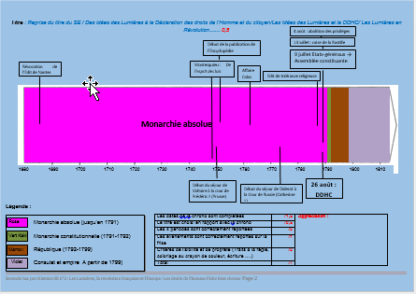
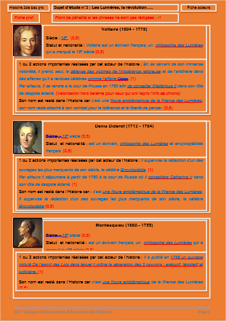

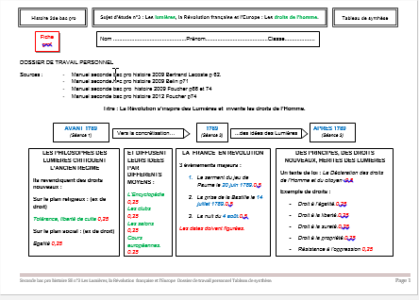

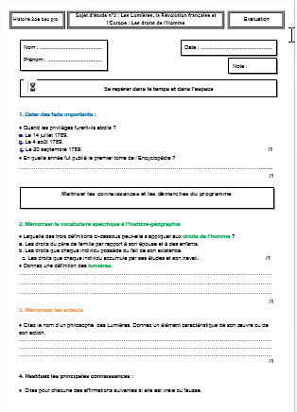
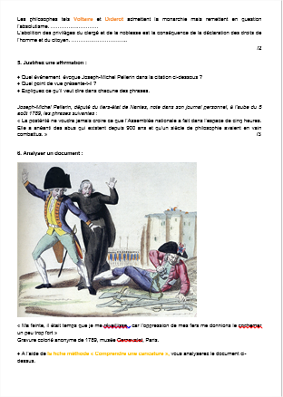
Annexe 3 : Evaluation

